**SP Medical Groups**

SP Medical Groups

Feito Por **Ruan Gustavo Cavalcante Ferreira,**

Sumário

1. Resumo 3

2. Descrição do projeto 3

3. Modelagem de Dados 3

Modelo Conceitual 3

Modelo Lógico 3

Modelo Físico 3

Cronograma 3

# Resumo

Fernando Strada lhe contratou para desenvolver um sistema web/mobile integrado

onde seja possível realizar a gestão da clínica de forma automatizada e ter acesso fácil

aos dados sobre as informações de seus pacientes.

# Descrição do projeto

Uma nova clínica médica chamada SP Medical Group, empresa de pequeno porte que

atua no ramo da saúde, foi criada pelo médico Fernando Strada em 2020 na região da

Paulista em São Paulo. Fernando tem uma equipe de médicos que atuam em diversas

áreas (pediatria, odontologia, gastrenterologia etc.).

Sua empresa, por ser nova, iniciou a administração dos registros de forma simples,

utilizando softwares de planilhas eletrônicas e, com o sucesso da clínica, sua gestão

passou a se tornar complicada devido à alta demanda dos pacientes.

# Modelagem de Dados

Coloque aqui brevemente o que é a modelagem de dados.

## Modelo Conceitual

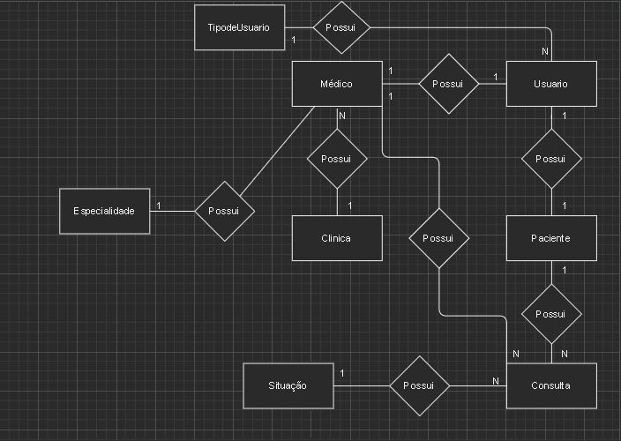

## Modelo Lógico

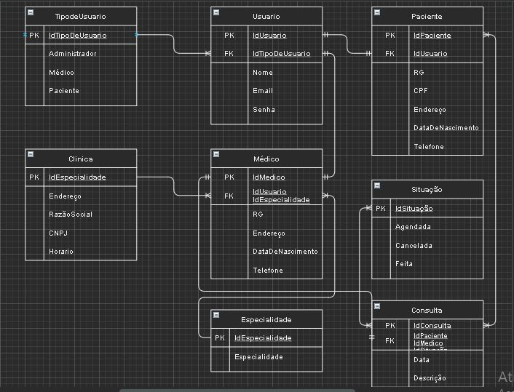

## Modelo Físico

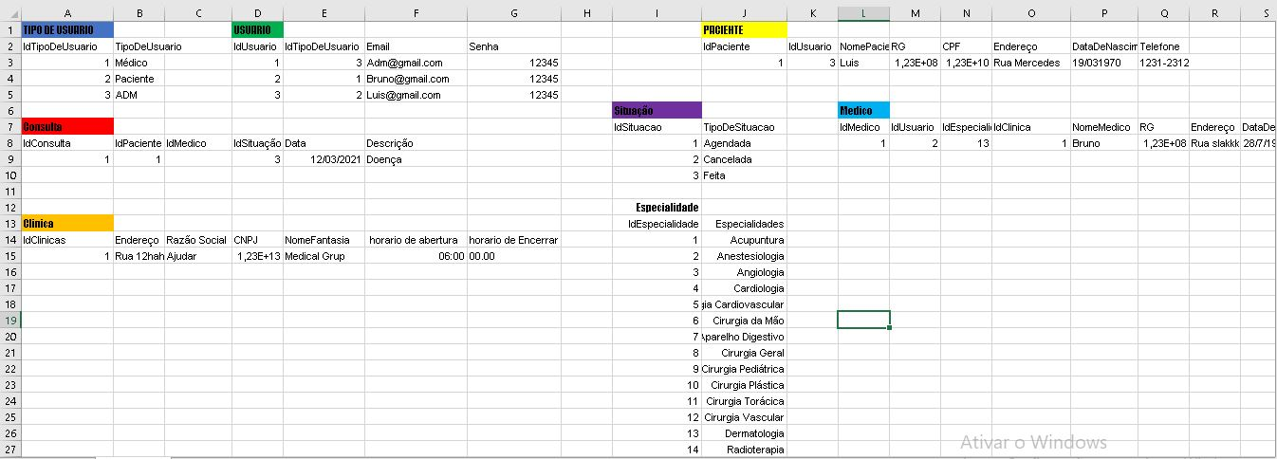

## Cronograma

|  |  |  |  |  |  |
| --- | --- | --- | --- | --- | --- |
|  | Dia 1 | Dia 2 | Dia 3 |  |  |
| Modelo Conceitual |  | X |  |  |  |
| Modelo Lógico |  | X |  |  |  |
| Modelo Físico |  | X |  |  |  |